
Юр. адрес: 633512, Новосибирская область, Черепановский район,
рп Дорогино, ул. Центральная, 4.
Почт. адрес: 654084, Россия, Кемеровская область, г. Новокузнецк,
Кузнецкое шоссе, 20, тел. (3843) 345-668, факс (3843) 343-872.
Р/с 40702810600000001462 в АО «Кузнецкбизнесбанк», г. Новокузнецк,
к/с 30101810600000000740.
АКЦИОНЕРНОЕ ОБЩЕСТВО «ЗАВОД УНИВЕРСАЛ» БИК 043209740, ИНН 4221000133, КПП 544001001, ОКПО 00288411, ОКОНХ 14711
Email: oao@zavoduniversal.ru, сайт: zavoduniversal.ru


Паспорт и инструкция по эксплуатации
конвекторов отопительных стальных напольных
«Кузнецк Стиль Авто» КПНК 20 с клапаном термостата
на прямом участке трубы

ОКПД 2 25.21.11.150
Сертификат соответствия № РОСС RU C-RU.CЛ37.B.00048/22
Срок действия с 23.03.2022 по 23.03.2027
Орган по сертификации № RA.RU.11CЛ37 «Омскстройсертификация»

1 Общие сведения
1.1 Конвекторы изготовлены в соответствии с ГОСТ 31311.
1.2 Высокие эстетические и эргономические качества конвекторов позволяют применять их в
современных зданиях с повышенными требованиями к интерьерам помещений.
1.3 Конвекторы предназначены для систем отопления жилых , общественных и производственных зданий с
температурой теплоносителя до 120 ˚С и рабочим избыточным давлением до 1,0 МПа (10 кгс/см²), обеспечивают
поддержание комфортных температурных условий в отапливаемом помещении и экономии теплоэнергии за счёт
автоматического регулирования теплоотдачи. При температуре теплоносителя 105 ˚С температура на
поверхности кожуха не более 40 ˚С.
1.4 Конвекторы выпускаются правого и левого исполнения двух модификаций - концевые и проходные, с замыкающим участком (зу) или без него, с резьбой ¾" или без резьбы (по согласованию с потребителем) для подсоединения к системе отопления, регулирование тепловой мощности производится автоматически.
1.5 Конвекторы соответствуют требованиям ГОСТ 31311 и изготовлены по технологической и
конструкторской документациям предприятия-изготовителя, утвержденными в установленном порядке.

2 Основные технические данные

Тип конвекторов |  | Монтажный № | Номинальный тепловой поток, кВт | Расстояние между осями  крепления стоек, L2, мм | Длина кожуха,  L, мм | Общая длина, L1,  мм |  | Масса, кг (для справок)
концевой | проходной |  |  |  |  | КОНЦЕВОГО | ПРОХОДНОГО | КОНЦЕВОГО | ПРОХОДНОГО
КПНК20-0,65КА1(ЗУ)  КПНК20-0,65КА2 | КПНК20-0,65ПА(ЗУ)  КПНК20-0,65ПА | У14А | 0,65 | 320 | 610 | 776 | 842 | 11,3  11,2 | 11,8  11,7
КПНК20-0,72КА1(ЗУ)  КПНК20-0,72КА2 | КПНК20-0,72ПА(ЗУ)  КПНК20-0,72ПА | У15А | 0,72 | 414 | 704 | 872 | 938 | 12,9  12,8 | 13,4  13,3
КПНК20-1,14КА1(ЗУ)  КПНК20-1,14КА2 | КПНК20-1,14ПА(ЗУ)  КПНК20-1,14ПА | У14 | 1,14 | 510 | 800 | 974 | 1040 | 18,4  18,3 | 18,9  18,8
КПНК20-1,23КА1(ЗУ)  КПНК20-1,23КА2 | КПНК20-1,23ПА(ЗУ)  КПНК20-1,23ПА | У16 | 1,23 | 606 | 896 | 1070 | 1136 | 20,5  20,4 | 21,0  20,9
КПНК20-1,65КА1(ЗУ)  КПНК20-1,65КА2 | КПНК20-1,65ПА(ЗУ)  КПНК20-1,65ПА | У19 | 1,65 | 750 | 1040 | 1214 | 1280 | 23,7  23,6 | 24,2  24,1
КПНК20-1,85КА1(ЗУ)  КПНК20-1,85КА2 | КПНК20-1,85ПА(ЗУ)  КПНК20-1,85ПА | У21 | 1,85 | 846 | 1136 | 1310 | 1376 | 25,6  25,5 | 26,1  26,0
КПНК20-2,10КА1(ЗУ)  КПНК20-2,10КА2 | КПНК20-2,10ПА(ЗУ)  КПНК20-2,10ПА | У23 | 2,10 | 942 | 1232 | 1406 | 1472 | 28,0  27,9 | 28,5  28,4
КПНК20-2,29КА1(ЗУ)  КПНК20-2,29КА2 | КПНК20-2,29ПА(ЗУ)  КПНК20-2,29ПА | У25 | 2,29 | 1038 | 1328 | 1502 | 1568 | 30,0  29,9 | 30,5  30,4
КПНК20-2,55КА1(ЗУ)  КПНК20-2,55КА2 | КПНК20-2,55ПА(ЗУ)  КПНК20-2,55ПА | У27 | 2,55 | 1134 | 1424 | 1598 | 1664 | 32,4  32,3 | 32,9  32,8
КПНК20-2,65КА1(ЗУ)  КПНК20-2,65КА2 | КПНК20-2,65ПА(ЗУ)  КПНК20-2,55ПА | У28 | 2,65 | 1182 | 1472 | 1646 | 1712 | 33,4  33,3 | 33,9  33,8
Примеры условного обозначения:
При заказе концевых конвекторов в условные обозначения должны быть включены: наименование конвектора;
диаметр условного прохода труб присоединительного патрубка 20 мм; номинальный тепловой поток; обозначение «КА»(концевой Авто); цифра «1» - при комплектации конвектора встроенным термостатом КТК-П1.1для однотрубных систем или «2» - при комплектации термостатом КТК-П2.1 для двухтрубных систем;(зу) - при заказе конвекторов с замыкающими участками; буква Л в обозначении исполнения указывает, что конвектор левого исполнения.
Пример заказа конвектора левого исполнения: Конвектор «Кузнецк Стиль Авто» КПНК 20-1,23 КА 1(зу) Л.
При заказе проходных конвекторов в условные обозначения должны быть включены: наименование конвектора; диаметр условного прохода труб присоединительного патрубка 20 мм; номинальный тепловой поток; обозначение «ПА»(проходной Авто); цифра «1» - при комплектации конвектора встроенным термостатом КТК-П1.1для однотрубных систем или «2» - при комплектации термостатом КТК-П2.1 для двухтрубных систем; (зу) – при заказе конвекторов с замыкающими участками; буква Л в обозначении исполнения указывает, что конвектор левого исполнения.
Пример заказа конвектора левого исполнения: Конвектор «Кузнецк Стиль Авто» КПНК 20-1,23 ПА 1(зу) Л.

3 Состав изделия и комплект поставки
Конвектор состоит из следующих  основных элементов:  1 – нагревателя;  2 – кожуха;  3 – клапана термостата;  4 –стойки (2шт.). | 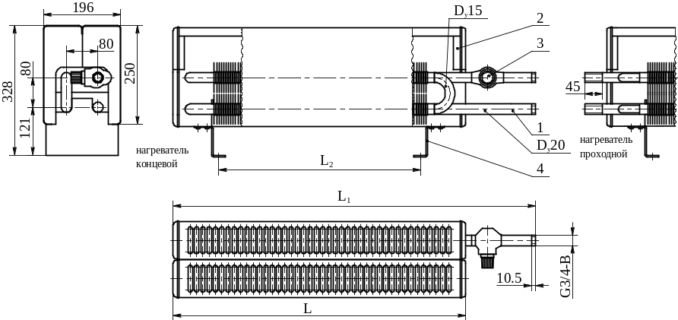

4 Монтаж конвекторов
4.1. Конвекторы устанавливаются на подготовленный (чистый) пол в следующей последовательности:-предварительно замерить размер «L₂»; разметить места крепления конвектора к полу, выдерживая размер «L₂»; установить клиновые анкера; установить конвектор на анкера и зафиксировать положение конвектора гайками.
При установке конвектора должны соблюдаться расстояния в пределах:
- от верха кожуха до конструкций здания, препятствующих свободному выходу нагретого воздуха - не менее 140 мм;
- от ограждающих конструкций здания до тыльной стенки конвектора - не менее 50 мм.
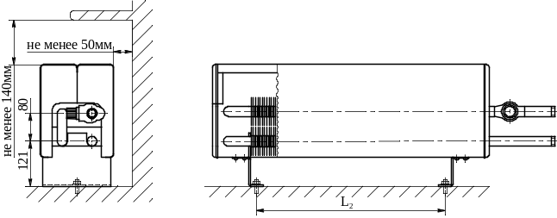
Схемы расположения терморегуляторов в нагревательных элементах
при различных исполнениях конвекторов «Универсал КНУ-С Авто»
Нагревательный элемент концевой с ЗУ правого исполнения (левое исполнение – в зеркальном изображении)
для однотрубной системы
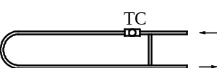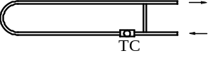
Движение теплоносителя по схеме «сверху-вниз» Движение теплоносителя по схеме «снизу-вверх»

Нагревательный элемент концевой без ЗУ правого исполнения (левое исполнение – в зеркальном изображении) для
двухтрубной системы. Движение теплоносителя по схеме «сверху-вниз»
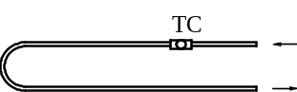
Примечание: на схемах компоновки труб нагревательного элемента стрелками показано направление движения теплоносителя, ТС –
условное обозначение термостата.
5 Эксплуатация и техническое обслуживание
5.1. Отопительные приборы должны быть постоянно заполнены водой, как в отопительные, так и в межотопительные периоды. Опорожнение системы отопления допускается только в аварийных случаях на срок, минимально необходимый для устранения аварии, но не более 15 суток в течение года.
5.2. В качестве теплоносителя использовать химически очищенную воду согласно требованиям СП 124.13330.2012 «СНиП 41-02-2003 Тепловые сети», СП 60.13330.2016 «СНиП 41-01-2003 Отопление, вентиляция и кондиционирование воздуха», Приказ Минэнерго России от 9 июня 2003 г. № 229 «Об утверждении Правил технической эксплуатации электрических станций и сетей Российской Федерации».
5.3. В процессе эксплуатации необходимо производить очистку конвектора от пыли перед началом отопительного сезона и через каждые 3-4 месяца. Нагревательный элемент очищается пылесосом. Лицевые поверхности кожуха и прочие детали следует протирать мягкой ветошью с использованием слабого мыльного раствора.
5.4. Запрещается эксплуатация конвекторов в помещениях с повышенной влажностью, с наличием химических веществ, вызывающих коррозию (например - автомойки).
6 Транспортирование. Хранение
6.1 Транспортирование конвекторов допускается любым видом транспорта, обеспечивающим сохранность конвекторов от механических повреждений. Конвекторы должны храниться в закрытом помещении или под навесом и должны быть защищены от воздействия влаги и химических веществ, вызывающих коррозию.
7 Свидетельство о приемке
7.1 Конвекторы отопительные напольные «Кузнецк Стиль» КПНК 20 соответствуют ГОСТ 31311 и признаны годными для эксплуатации.
№ партии____________________ Дата изготовления__________________
Номинальный тепловой поток _______________________кВт
ОТК_________________________ Дата___________________________
8 Гарантийные обязательства
Гарантийный срок при соблюдении потребителем требований по хранению, транспортированию, монтажу и эксплуатации, предусмотренных настоящим паспортом – 3 года со дня ввода конвектора в эксплуатацию или продажу (при реализации через торговую сеть), но не более 5 лет со дня изготовления. Средний срок службы конвекторов не менее 25 лет при условии соблюдения требований настоящего паспорта. Предприятие оставляет за собой право вносить изменения в технические характеристики изделий, которые могут быть не отражены в настоящем ПАСПОРТе и не влияют на условия эксплуатации и основные характеристики конвектора.

